计算题：成绩案例
虚拟变量回归模型+约束回归
胡华平
2025-12-22

1 案例分析题
一项研究打算分析课程成绩与学生学积分及性别的关系。样本数据来自856名本科生的计量经济学课程考试情况。其中$score_{i}$表示课程成绩（百分制）、$gpa_{i}$表示学积分（积分点数）、$male_{i}$为性别虚拟变量（$male_{i}=1$表示男生，$male_{i}=0$表示女生）。已知全体学生的平均学积分为2.81。
研究人员分别构建了如下4个计量模型并分别得到OLS估计结果（其中：第一行表示回归系数，第二行s表示标准误，第三行t统计量值，第四行fit表示拟合优度，第五行Ftest表示模型整体显著性F检验）：
- 【分析1】成绩$score_{i}$对学积分$gpa_{i}$的线性模型及OLS估计：
$$\begin{matrix}\begin{matrix}score_{i}= & +α_{1}+α_{2}gpa_{i}+u_{i}\end{matrix}\end{matrix} \left(1\right)$$
$$\begin{matrix} & \hat{score}= & & +32.31 & & +14.32gpa_{i} \\ & \left(s\right) & & \left(2.0049\right) & & \left(0.6997\right) \\ & \left(t\right) & & \left(+16.11\right) & & \left(+20.46\right) \\ & \left(fit\right) & & R^{2}=0.3289 & & {\overset{‾}{R}}^{2}=0.3281\end{matrix}$$

- 【分析2】成绩$score_{i}$对性别$male_{i}$和学积分$gpa_{i}$的线性模型及OLS估计：
$$\begin{matrix}\begin{matrix}score_{i}= & +β_{1}+β_{2}male_{i}+β_{3}gpa_{i}+u_{i}\end{matrix}\end{matrix} \left(2\right)$$
$$\begin{matrix} & \hat{score}= & & +29.66 & & +3.83male_{i} & & +14.57gpa_{i} \\ & \left(s\right) & & \left(2.0409\right) & & \left(0.7418\right) & & \left(0.6913\right) \\ & \left(t\right) & & \left(+14.53\right) & & \left(+5.16\right) & & \left(+21.08\right) \\ & \left(fit\right) & & R^{2}=0.3492 & & {\overset{‾}{R}}^{2}=0.3477 & & \\ & \left(Ftest\right) & & F^{*}=228.86 & & p=0.0000 & & \end{matrix}$$

- 【分析3】成绩对性别、学积分、以及二者交互项$male_{i}*gpa_{i}$的线性模型及OLS估计：
$$\begin{matrix}\begin{matrix}score_{i}= & +γ_{1}+γ_{2}male_{i}+γ_{3}gpa_{i}+γ_{4}male:gpa_{i}+u_{i}\end{matrix}\end{matrix} \left(3\right)$$
$$\begin{matrix} & \hat{score}= & & +30.36 & & +2.48male_{i} & & +14.33gpa_{i} & & +0.48male:gpa_{i} \\ & \left(s\right) & & \left(2.8578\right) & & \left(3.9646\right) & & \left(0.9845\right) & & \left(1.3834\right) \\ & \left(t\right) & & \left(+10.62\right) & & \left(+0.62\right) & & \left(+14.56\right) & & \left(+0.35\right) \\ & \left(fit\right) & & R^{2}=0.3493 & & {\overset{‾}{R}}^{2}=0.3470 & & & & \end{matrix}$$

- 【分析4】成绩对性别、学积分、以及性别和【去均值化后】学积分（也即$\left(gpa_{i}−2.81\right)$）交互项的线性模型及OLS估计：
$$\begin{matrix}\begin{matrix}score_{i}= & +λ_{1}+λ_{2}male_{i}+λ_{3}gpa_{i}+λ_{4}male:gpa_{2.81}_{i}+u_{i}\end{matrix}\end{matrix} \left(4\right)$$
$$\begin{matrix} & \hat{score}= & & +30.36 & & +3.82male_{i} & & +14.33gpa_{i} & & +0.48male:gpa_{2.81}_{i} \\ & \left(s\right) & & \left(2.8578\right) & & \left(0.7422\right) & & \left(0.9845\right) & & \left(1.3834\right) \\ & \left(t\right) & & \left(+10.62\right) & & \left(+5.15\right) & & \left(+14.56\right) & & \left(+0.35\right) \\ & \left(fit\right) & & R^{2}=0.3493 & & {\overset{‾}{R}}^{2}=0.3470 & & & & \end{matrix}$$

根据上述信息，请依次按要求回答如下问题：

1.（6分）对比【分析1】和【分析2】的OLS估计结果，请你简单解释一下为什么后者的可决系数$R^{2}$大于前者？继续对比【分析3】和【分析4】的OLS估计结果，请你简单解释一下为什么二者的可决系数$R^{2}$会相等？

2.（4分）根据【分析2】中的OLS估计结果，请你计算出参数估计${\hat{β}}_{3}$的样本t统计量值$t_{{\hat{β}}_{3}}^{*}$（也即空白处的值）。（要求：写出主要计算过程，结果保留两位小数。）

3.（8分）根据【分析2】中的OLS估计结果，给定$TSS=153539.34$。（1）请你计算OLS估计的回归平方和ESS，及其自由度？（2）请你计算OLS估计的回归误差标准差se（用符号$\hat{σ}$表达）？（要求：写出主要计算过程，结果保留两位小数。）

4.（6分）观察【分析3】的OLS估计结果，关于性别$male_{i}$估计系数的t检验是否显著？（给定理论查表值为$t_{\left(0.975,852\right)}=1.96$）。如果给定某个女生的学积分为$gpa_{i}=2$，请计算出她的预期考试成绩是多少？（要求：写出主要理由；给出计算过程，结果保留两位小数。）

5.（6分）在【分析3】中，有人认为因为自变量$male_{i}$和交互项$male_{i}*gpi_{i}$之间有线性相关关系（同样也可认为自变量$gpa_{i}$与上述交互项有线性相关关系），因此导致模型出现多重共线性问题。你认为是否需要担心这个问题？请简要说明你的理由。

6.（6分）针对【分析3】和【分析4】的OLS估计结果，使用EViews统计软件做出进一步诊断分析，诊断结果分别如下（见 图 1 和 图 2）：
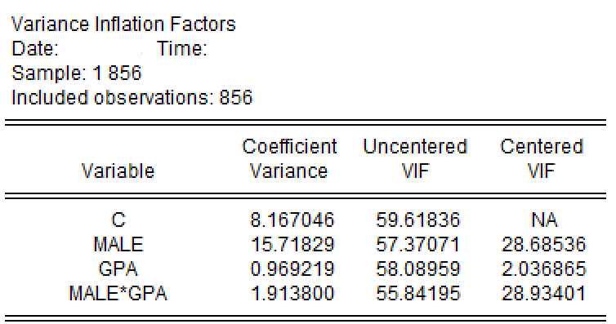
图 1: 对【分析3】结果的进一步诊断分析
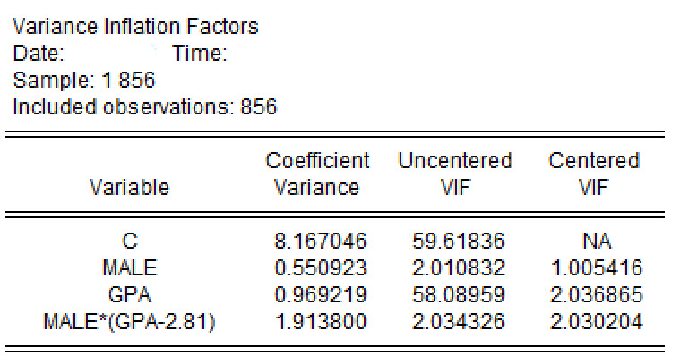
图 2: 对【分析4】结果的进一步诊断分析
请您根据上述诊断结果回答：（1）上述诊断方法叫什么？（2）上述诊断方法用于诊断什么问题？（3）根据以上诊断结果，你能得到什么结论，请说明理由。

7.（4分）对比【分析3】和【分析4】的OLS估计结果，请你说明二者的估计结果有何异同？根据上述比较，你最终会更倾向于选择采用模型 式 3 还是采用模型 式 4 ？请简要说明你的理由。

2 参考答案

